nosql：硬盘上的哈希表，常见的有mongoDB，Redis，HBase，RocksDB。

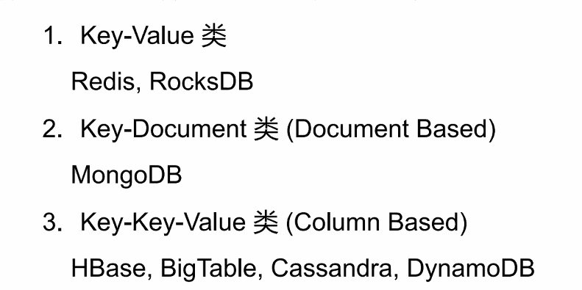

MongoDB中 的Document其实是一个json格式的哈希表。

Key-Key-Value其实就是哈希表套哈希表，要想访问数据，首先要拿到第一个Key，row key，再拿到第二个Key，column key，才能最终获取到数据。

nosql最初就是为了解决日志的大量日志，尽可能提高写的效率。

对于读少写多的情况，读的时候稍微慢点无所谓，写要尽可能快。